МИНОБРНАУКИ РОССИи
Государственное бюджетное образовательное учреждение
среднего профессионального образования
«БРЯНСКИЙ профессионально-педагогический колледж»

Разработка для участия в
IV открытом региональном конкурсе «Инженерная компьютерная графика и применение ее в производстве"
Номинация: «Моделирование трехмерных объектов в CAD и CAD/CAM системах"

Наименование работы: Разработка детали «Колёсный диск автомобиля» и алгоритм его проектирования с помощью системы ADEM CAD.

Автор – студент 2-го курса по специальности «Программное обеспечение вычислительной техники и автоматизированных систем». Матрос Сергей
Цель: получение практических навыков автоматизированного проектирования методом «компьютерного инжиниринга».
Задача: выполнение авторской разработки «Колёсного диска автомобиля» методом «3 D моделирования» и «компьютерного инжиниринга».
Разработка выполнена на практических занятиях по предмету "Профессиональное обучение и технология выполнения работ" где изучается порядок конструкторско-технологического проектирования с помощью системы ADEM CAD/CAM. Проектирование выполнено методом «компьютерного инжиниринга» по алгоритму:

1. Откройте приложение ADEM 8.1. На появившемся окошке нажмите на кнопку Нет. Затем системы запустится в некоммерческом режиме. Подтвердите.
2. Создайте профиль диска с торцевой стороны. Затем используйте инструмент «Вращение» и задайте угол вращения 360^{о}.
3. Привяжите созданный объект к абсолютному нулю. Для этого перенесите объект с помощью интсрумента «Перенос».
4. Создайте профиль рисунка инструментом «Сплайн». Скопируйте инструментом «Копия» еще три раза. Разверните профили инструментом «Поворот» на углы 90, 180, 270. Затем переместите заготовки на свои места с помощью «Перенос».
5. Выделите созданные профили инструментом «Смещение» и нажмите клавишу Enter на клавиатуре. Поставьте параметры Высота – 0, Угол уклона – 0, Глубина – 10, Угол отверстия – 0. Нажмите ОК.
6. Создайте дополнительный профиль рисунка с помощью «Отрезок» и «Сплайн». Скопируйте инструментом «Копия» еще три раза. Разверните профили инструментом «Поворот» на углы 45, 135, 225, 315. Затем переместите заготовки на свои места с помощью «Перенос».
7. Выделите созданные профили инструментом «Смещение» и нажмите клавишу Enter на клавиатуре. Поставьте параметры Высота – 0, Угол уклона – 0, Глубина – 10, Угол отверстия – 0. Нажмите ОК.
8. В абсолютном нуле системы координат создайте круг с центром в нуле. Выберите инструмент «Смещение» и создайте диск толщиной 10.
9. На дополнительных рисунках начертите круги и инструментом «Сквозное отверстие» проделайте отверстия. Для этого выделите круги, нажмите клавишу Enter и на каждом из профилей щелкните левой кнопкой мыши. Отверстия созданы.
10. Привяжитесь к задней стороне заготовки «Совмещением системы координат», выбрав Центр грани. Поставьте Вид на рабочую плоскость. Начертите два круга так, чтобы они между собой имели ширину заготовки под ступицу колеса. «Смещением» создайте втулку под ступицу. Высота – 14, Угол уклона – 0, Глубина – 0, Угол отверстия – 0. Нажмите ОК.
11. Поверните рабочую плоскость на вид сбоку. Нарисуйте профиль заготовки под ширину лицевой части диска. «Вращением» создайте тело на угол 360. Переместите тело в лицевую часть диска так, чтобы она была в самом диске.
12. Выделите все тела кроме тела профиля для вычитания и нажмите инструмент «Объединение элементов».
13. Зажмите инструмент «Объединение элементов» и выберите из появившейся строчки инструментов «Вычитание элементов». Теперь нажмите сначала на тело нашего диска, а затем на тело профиля. Нажмите Enter.
14. Привяжитесь к лицевому центру координат Совмещением системы координат, выбрав Центр грани и начертите круг размером поменьше чем ступица. «Смещением создайте диск толщиной 7.
15. Выберите инструмент «Постоянное скругление» и нажмите на созданном диске на верхнюю кромку. Нажмите Enter и поставьте параметр 10. ОК
16. Создайте скругление на профиле рисунка по краям с параметром скругления 1.
17. Создайте 4 ступенчатых отверстия для крепления болтов к ступице колеса. Для этого также как и под ступицу начертите по два круга, один чуть меньше другого.
18. Теперь выделите только внутренние круги и инструментом «Сквозное отверстие» проделайте отверстия. Внешние круги выделите инструментом «Отверстие», которое находится справа от «Сквозного отверстия», нажмите Enter и введите параметры Глубина от контура – -5, угол – 0.
19. Объедините все элементы и сохраните результат.

Литература.

1. ADEM CAD/CAM/TDM. Черчение, моделирование, механообработка. /Авторы: Быков А.В., Силин В.В., Семенников В.В., Феоктистов В.Ю. – СПб.: - 2003.
2. Селезнев В.А., Чайкин А.С. Инженерная компьютерная графика в системе профессионального технологического образования. Монография. – Брянск; - 2009

Приложения:
1. 3D модель детали «Колёсный диск».
2. Чертёж детали «Колёсный диск» и изометрический вид.
3. 3 D модель детали «Колёсный диск» с разрезом.

Подача заявок проводится до 31 марта 2012, электронный адрес catrin@school46.tgl.ru

Приложение 1
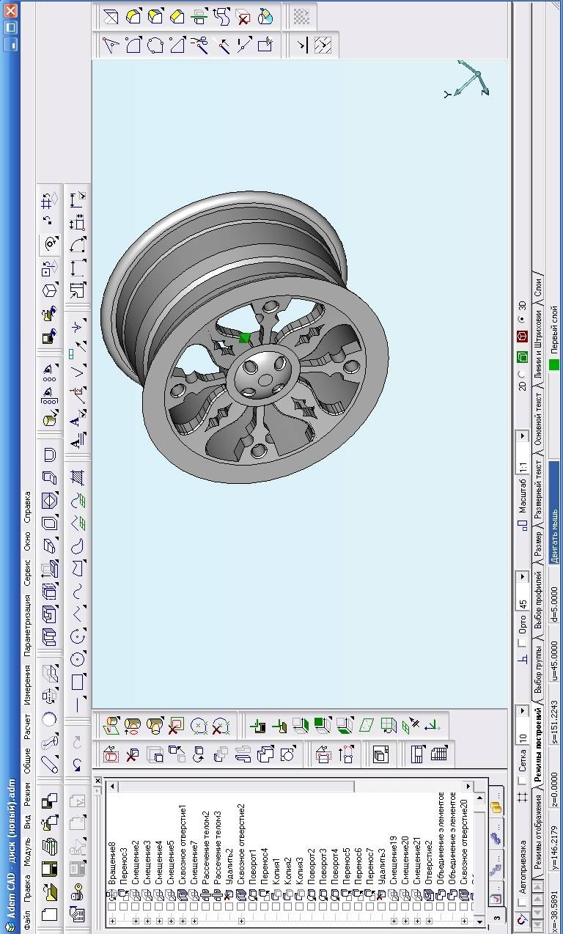

Приложение 2
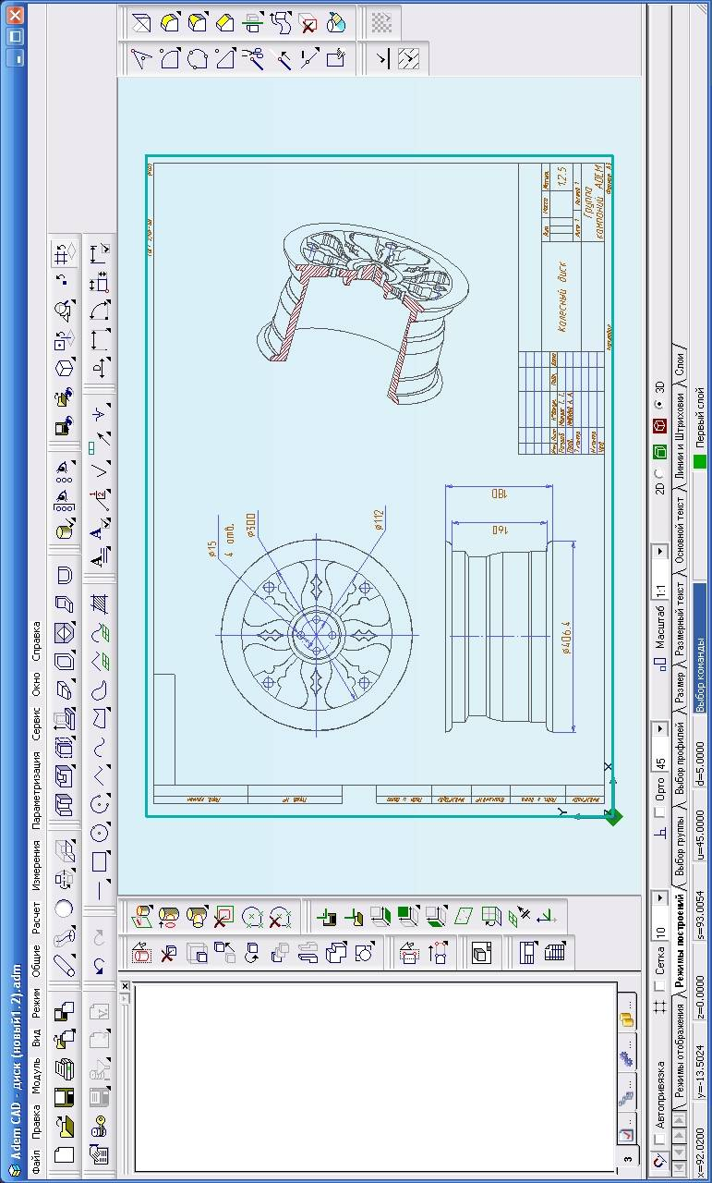

Приложение 3
